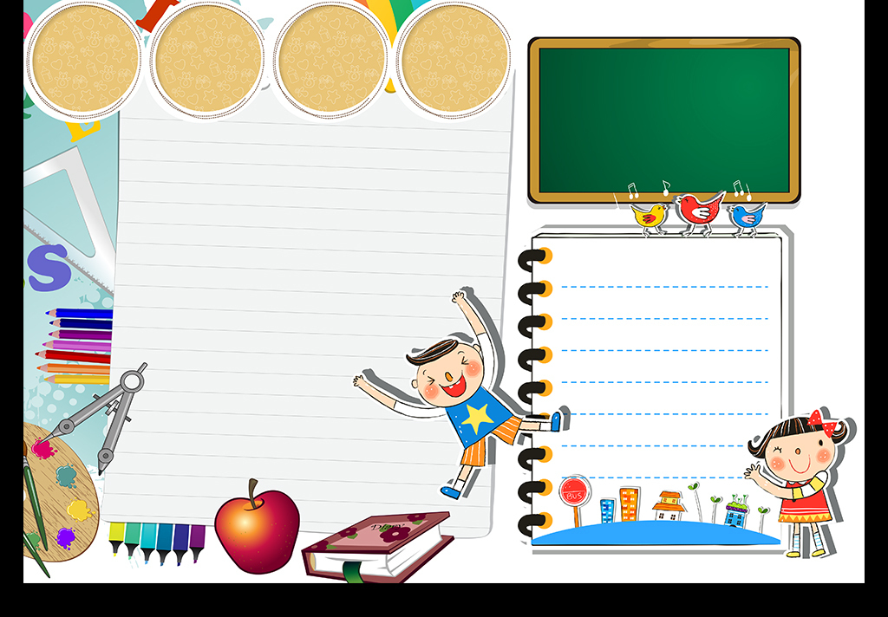

奋

砥砺

砺

我国是统一的多民族国家，民族区域自治是我国的一项基本政治制度，是中国特色解决民族问题的正确道路的重要内容和制度保障。



进

最“贴心”的机器人：智能机器人分拣系统

　“双１１”期间，大家是不是翘首期盼自己的快递早一点送达？我国快递企业自主研发的智能机器人分拣系统，因为体积小巧、机身主要颜色为黄色，被网友称为“小黄人”。它具有占地面积小、分拣效率高、２４小时不间断分拣等优势。据了解，３５０台“小黄人”，一天大约可以处理快递包裹６０万件。